Fra velfærdsstat til konkurrencestat?

Opgave 1: repetition af velfærdsstatens interne og eksterne udfordringer og løsninger
- Hvilke interne og eksterne udfordringer står velfærdsstaten over for?
- Hvilke løsninger er der på udfordringerne?

Opgave 2: Hvad er en konkurrencestat?
- Læs hele afsnit 9.7 fra s. 218 i den blå bog eller hele afsnit 9.4 fra s. 216 i den grønne bog.
  - Hvordan karakteriserer Ove. K. Petersen en konkurrencestat?
  - Overvej hvem det er der konkurrerer mod hvem i konkurrencestaten.
  - Hvad kendetegner hhv. konkurrencestatstaber og -vinder? Inddrag figur 9.18 (blå bog) eller 9.14 (grøn bog).
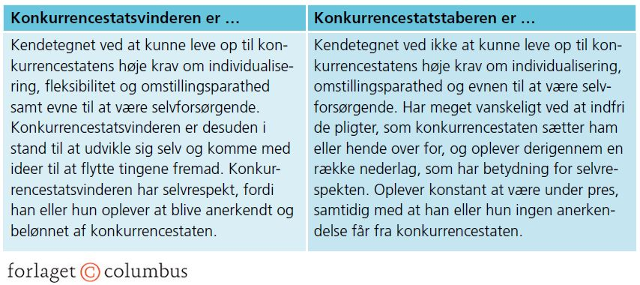
  - Hvordan klarer Danmark sig ift. konkurrenceevnen sammenlignet med andre lande: https://www.imd.org/centers/wcc/world-competitiveness-center/rankings/world-competitiveness-ranking/rankings/wcr-rankings/#_tab_Rank

Opgave 3: Hvad er forskellen på velfærdsstaten og konkurrencestaten?
- Se instruktionsfilmen: Hvad er forskellen på en velfærdsstat og konkurrencestat? https://luksamfundetop.dk/kapitel-9/instruktionsvideoer
- Se figur 9.12 s. 217 (blå bog) eller figur 9.13 s. 217 (grøn bog).
  - Med jeres egne ord skal I redegøre for forskellen på en velfærdsstat og en konkurrencestat, og redegøre for hvilken slags stat vi har i dag.
  - Hvad betyder det, at vi skal være konkurrencedygtige?
  - Overvej og diskuter, hvordan du støder på velfærdsstaten og konkurrencestaten i din hverdag.
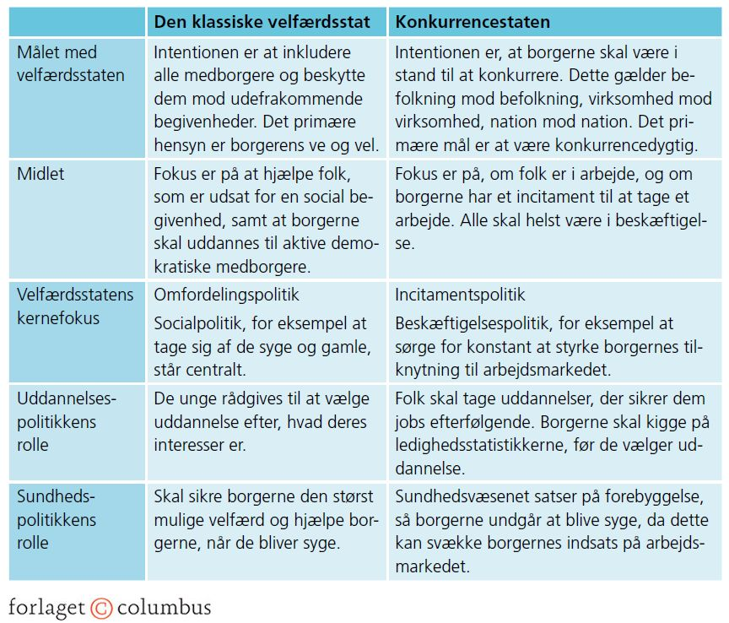

Opgave 4: partianalyse – hvad mener partiernes om konkurrencesstaten?
- I grupper får I tildelt et parti.
- I skal undersøge partiernes holdninger til velfærdsstaten og konkurrencestaten ved hjælp af partifilmene og fx via partiernes hjemmesider. Partifilm: https://luksamfundetop.dk/kapitel-9/partifilm-om-velfaerdsstaten-overfor-konkurrencestaten
- I skal holde oplæg om partierne på klassen.
- Fælles opsamling.
Enhedslisten
Socialistisk Folkeparti
Socialdemokratiet
Radikale Venstre
Venstre
Konservative
Liberal Alliance
Dansk Folkeparti
Nye Borgerlige

